FINETA UNA FOQUETA LA MAR DE SALADA  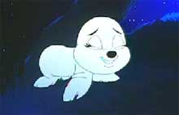  Clàssica història romàntica de dues foques enamorades que hauran de vèncer l'oposició de tothom. Santi i Sergi. | ICE AGE 2. EL DESGLAÇ  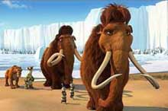  S'acaba l'edat de gel i els animals gaudeixen de les noves condicions de vida. Però la tranquil·litat no durarà gaire. Ivet.
CARS  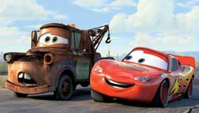  Un cotxe de carreres jove i entusiasta travessa el país per arribar a Califòrnia, on se celebra el Campionat de la Copa Piston. Sara. | VEÏNS INVASORS  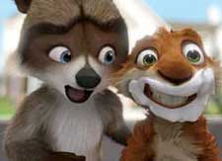  Un ós rentador espavilat, una tímida tortuga i els seus amics del bosc descobreixen que han construït una urbanització en el seu territori. Núria.
JORDI EL CURIÓS  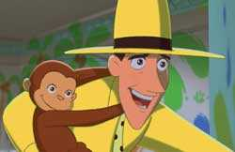  En Ted, el guia d’un museu, descobreix després d’un viatge a l’Àfrica que una mona la seguit fins a casa. Li complicarà la vida, però també evitarà que es tanqui el museu. Carla. | ASTÈRIX I ELS VIKINGS  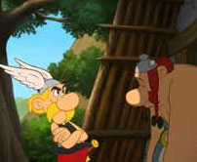  Gudúrix, un noi arrogant i cregut, arriba de Lutècia per passar una temporada amb el seu oncle. L'Astèrix i l'Obèlix li faran baixar els fums. Andreu.
THE ANT BULLY. BENVINGUT AL FORMIGUER    Al pobre Nickle tot li surt malament i s'esbrava aixafant els caus de formigues del jardí de casa seva. Però les formigues se n’atipen. Denise. | OPOPOMOZ I ELS PASTORETS  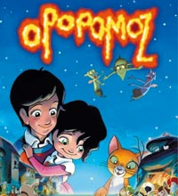  Un nen, no gaire content per l’arribada d’un germà petit, pronuncia la paraula màgica “Opopomoz” davant del pessebre i hi entra la vigília del naixement de Jesús. Aitor.

